Развлечение в детском саду,
посвящённое празднику
18 января - День рождения Снеговика,
для старших дошкольников 5-7 лет

Цель: доставить детям радость от встречи с любимым персонажем - Снеговиком
Задачи:
- Обучать детей играть в коллективные игры/
- Развивать ловкость, быстроту реакции.
Ход праздника
Звучит веселая песня о зиме, дети заходят в зал, садятся на стулья.
Снеговик: Привет, друзья!
Я веселый Снеговик,
И к морозу я привык.
Сегодня у меня очень хорошее настроение, потому что я праздную свой День рождения.
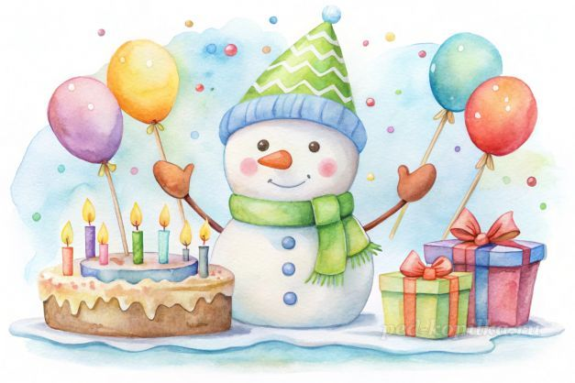
Дети: Снеговик.
Здравствуй, Снеговик! Поздравляем тебя с днем рождения. Мы очень рады, что ты пришел праздновать день своего рождения вместе с нами. Мы приготовили для тебя очень много подарков.
Дети:
1. Я слепил снеговика
Маленького роста,
Ведь большого мне пока
Не под силу просто.
2. Он не мал и не велик,
Снежно белый снеговик.
У него морковкой нос,
Очень любит он мороз.
3. Из снега мы скатали ком,
И вот он стал снеговиком –
С морковным носом он у нас
И с угольками вместо глаз.
4. Три шара, ведро, морковка
И для глаз – два уголька;
Палки-руки вставим ловко:
Лепим мы снеговика.
5. Жил да был снеговичок:
Рот – травинка, нос – сучок.
Все зверята с ним дружили,
В гости часто заходили.
6. У него морковный нос,
И к метели он привык.
Любит зиму и мороз.
Это белый снеговик.
7. Задача наша нелегка –
Лепим мы снеговика
Из снежка хрустящего,
Большого, настоящего!
Снеговик: Какие замечательные стихи про меня вы знаете. А вы зимы не боитесь?
Дети отвечают
Снеговик: А я очень любят зиму, зимние игры и не боятся мороза, а все потому, что я каждое утро делают зарядку. Ребята вы делать зарядку?
Эй, ребята, не ленись,
В круг скорее становись.
Волю лени не давай,
Упражненья выполняй.
Танец "Зарядка".
Снеговик: Какое настроение у меня поднялось после вашей зарядки, и я предлагаю вам поиграть. А вы знаете, я очень люблю зимой играть в снежки
Игра "Снежки"
Две команды детей по 10 человек. 4 корзинки. Дети строятся командами в шеренги другу за другом. С одной стороны каждой шеренги стоят корзинки, наполненные снежками, а с другой – пустые корзинки. По сигналу ведущего каждая команда должна передавая из рук в руки переложить снежки с одной корзинки в другу – пустую.
Снеговик: Какие вы все шустрые и ловкие. А вот загадки про зиму вы знаете?
Дети отвечают
Загадки про зиму
1. С неба тихо, как во сне,
Падает на землю … (снег).
2. И летят пушинки –
Белые … (снежинки).
3. На дорогу, на лужок
Тихо падает … (снежок).
4. Словно в белый пуховик
Нарядился … (снеговик).
5. На дороге, посмотри –
С красной грудкой… (снегири).
6. Акробатка-крохотулька,
Зимний леденец…. (сосулька)
Снеговик: Сейчас я проверю как вы ловко умеют делать снеговиков. Посмотри, как у них это получается.
Игра "Собери снеговика"
Две команды детей по 5 человек собирают на полу разрезного снеговика.
Снеговик: Какие замечательные снеговички у вас получились. А у меня для вас еще одна интересная игра
Игра «Снежинки, сугробы, яма»
Все дети встают по всему залу в небольшие круги – по 5 – 6 человек. Звучит веселая музыка, на слово «Сугроб» все дети поднимают сцепленные руки вверх, на слово «Яма» присаживаются на корточки на разжимая руки, а на слово «Снежинки» делают круг, расширяя его.
Снеговик: Ребята, у меня сегодня день рождения. А подарите мне подарок «Мой портрет».
Игра "Портрет Снеговика"
Две команды детей рисуют на листах А3 портреты снеговика. Каждый участник команды рисует только один элемент (круг, глаза, ведро, метлу и т.д.)
Снеговик: Какие забавные портреты у вас получились, спасибо за подарок.
Какой чудесный День рождения у меня получился. Было очень весело и здорово. Ну какой же день рождения без угощения? А угостить я хочу своим любимым лакомством - мягкими, белыми снежками.
Ребята вы думаете, что я приготовил для вас снежки?
Да разве можно есть снежки? Они же холодные! Горло может заболеть.
Да ведь у меня не простые снежки, а волшебные! Они очень сладкие, вкусные.
Вот же они, смотрите.
Снеговик угощает детей зефиром
Снеговик: Ну а теперь давайте прощаться.
Дети говорят «До свидания», Снеговик тоже прощается и уходит

